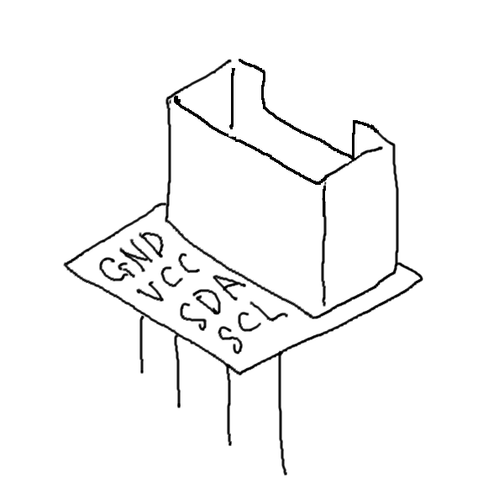  Groveコネクタ  ブレイクアウトボード  縦型１列ピン | Groveコネクタ  ブレイクアウトボード  縦型１列ピン | Groveコネクタ  ブレイクアウトボード  縦型１列ピン | Groveコネクタ  ブレイクアウトボード  縦型１列ピン | Groveコネクタ  ブレイクアウトボード  縦型１列ピン | Groveコネクタ  ブレイクアウトボード  縦型１列ピン
Groveコネクタ  ブレイクアウトボード  縦型１列ピン | Groveコネクタ  ブレイクアウトボード  縦型１列ピン | Groveコネクタ  ブレイクアウトボード  縦型１列ピン | Groveコネクタ  ブレイクアウトボード  縦型１列ピン | Groveコネクタ  ブレイクアウトボード  縦型１列ピン | Groveコネクタ  ブレイクアウトボード  縦型１列ピン
Groveコネクタ  ブレイクアウトボード  縦型１列ピン | Groveコネクタ  ブレイクアウトボード  縦型１列ピン | Groveコネクタ  ブレイクアウトボード  縦型１列ピン | Groveコネクタ  ブレイクアウトボード  縦型１列ピン | Groveコネクタ  ブレイクアウトボード  縦型１列ピン | Groveコネクタ  ブレイクアウトボード  縦型１列ピン
Groveコネクタ  ブレイクアウトボード  縦型１列ピン | Groveコネクタ  ブレイクアウトボード  縦型１列ピン | Groveコネクタ  ブレイクアウトボード  縦型１列ピン | Groveコネクタ  ブレイクアウトボード  縦型１列ピン | Groveコネクタ  ブレイクアウトボード  縦型１列ピン | Groveコネクタ  ブレイクアウトボード  縦型１列ピン
Groveコネクタ  ブレイクアウトボード  縦型１列ピン | Groveコネクタ  ブレイクアウトボード  縦型１列ピン | Groveコネクタ  ブレイクアウトボード  縦型１列ピン | Groveコネクタ  ブレイクアウトボード  縦型１列ピン | Groveコネクタ  ブレイクアウトボード  縦型１列ピン | Groveコネクタ  ブレイクアウトボード  縦型１列ピン
Groveコネクタ  ブレイクアウトボード  縦型１列ピン | Groveコネクタ  ブレイクアウトボード  縦型１列ピン | Groveコネクタ  ブレイクアウトボード  縦型１列ピン | Groveコネクタ  ブレイクアウトボード  縦型１列ピン | Groveコネクタ  ブレイクアウトボード  縦型１列ピン | Groveコネクタ  ブレイクアウトボード  縦型１列ピン

